05.11.2012

Koalitionsausschuß: 750 Millionen mehr für die Verkehrsinfrastruktur

Allianz fordert die Hälfte fürs Schienennetz

Berlin. Die Allianz pro Schiene hat den Beschluss des Koalitionsausschusses vom frühen Montagmorgen begrüßt, zusätzliche 750 Millionen Euro für die Verkehrsinfrastruktur bereitzustellen. Das Verkehrsbündnis forderte Bundesverkehrsminister Peter Ramsauer (CSU) und den Bundestag auf, „mindestens die Hälfte der Summe“ für Neu- und Ausbau im Schienennetz vorzusehen. „Der Bedarf im Netz ist immens“, sagte der Geschäftsführer der Allianz pro Schiene, Dirk Flege am Montag in Berlin und erinnerte daran, dass von der Zusatzmilliarde im Jahr 2011 nur zehn Prozent in die Schieneninfrastruktur geflossen seien.

Dass Deutschland bei den Schieneninvestitionen im EU-Vergleich den Anschluss an die europäischen Nachbarn bereits verloren hat, zeigt ein Ranking der Allianz pro Schiene, das den Pro-Kopf-Invest der Länder in die Schieneinfrastruktur beziffert: Danach lag Deutschland im Jahr 2010 mit nur 53 Euro pro Bürger abgeschlagen hinter Frankreich (90 Euro), Italien (99 Euro), Spanien (114 Euro) und den Spitzenreitern Österreich (230 Euro) und der Schweiz (308 Euro).

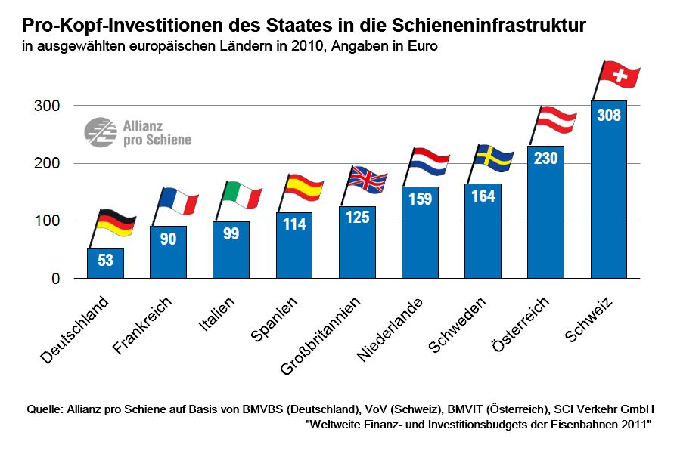

„Dass die Schieneninfrastruktur in Deutschland chronisch unterfinanziert ist, weiß der Bund natürlich auch“, sagte Flege. Ramsauer selbst habe kürzlich den Bedarf der Schiene auf eine Milliarde mehr pro Jahr angesetzt. „Nun hat er eine Gelegenheit, seinen Berechnungen auch Taten folgen zu lassen“, sagte der Allianz pro Schiene Geschäftsführer.

Weitere Informationen:
Pro Kopf-Investitionen in die Schieneninfrastruktur: Das Ranking der Allianz pro Schiene und weitere Informationen zum EU-Investvergleich

Die Allianz pro Schiene ist das Bündnis in Deutschland zur Förderung des umweltfreundlichen und sicheren Schienenverkehrs. In dem Bündnis haben sich 18 Non-Profit-Organisationen zusammengeschlossen: die Umweltverbände BUND, NABU, Deutsche Umwelthilfe und NaturFreunde Deutschlands, die Verbraucherverbände Pro Bahn, DBV und VCD, die Automobilclubs ACE und ACV, die zwei Bahngewerkschaften EVG und GDL, die Konferenz für kirchliche Bahnhofsmission, die Eisenbahnverbände BDEF, BF Bahnen, VBB und VDEI sowie die Technische Hochschule Wildau. Die Mitgliedsverbände vertreten mehr als 2 Millionen Einzelmitglieder. Unterstützt wird das Schienenbündnis von mehr als 100 Unternehmen der Bahnbranche.

